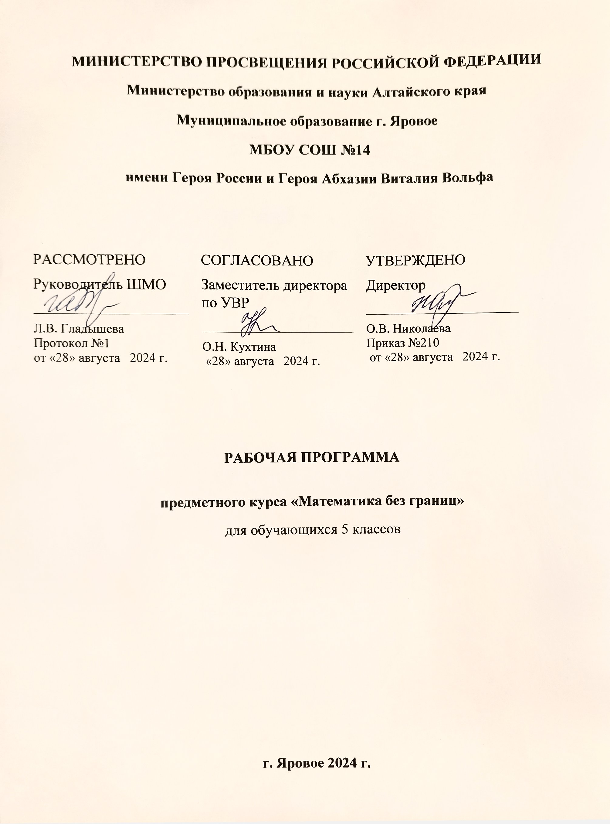

**Пояснительная записка**

Рабочая программа предметного курса «Математика без границ» для обучающихся 5 классов разработана на основе Федерального государственного образовательного стандарта основного общего образования с учётом и современных мировых требований, предъявляемых к математическому образованию, и традиций российского образования, которые обеспечивают овладение ключевыми компетенциями, составляющими основу для непрерывного образования и саморазвития, а также целостность общекультурного, личностного и познавательного развития обучающихся.

Практическая полезность математики обусловлена тем, что её предметом являются фундаментальные структуры нашего мира: пространственные формы и количественные отношения от простейших, усваиваемых в непосредственном опыте, до достаточно сложных, необходимых для развития научных и прикладных идей. Без конкретных математических знаний затруднено понимание принципов устройства и использования современной техники, восприятие и интерпретация разнообразной социальной, экономической, политической информации, малоэффективна повседневная практическая деятельность. Каждому человеку в своей жизни приходится выполнять расчёты и составлять алгоритмы, находить и применять формулы, владеть практическими приёмами геометрических измерений и построений, читать информацию, представленную в виде таблиц, диаграмм и графиков, жить в условиях неопределённости и понимать вероятностный характер случайных событий.

Данный курс способствует развитию познавательной активности, формирует потребность в самостоятельном приобретении знаний и в дальнейшем автономном обучении, а также интеллектуальному, творческому, эмоциональному развитию учащихся.

Программа внеурочной деятельности содержит в основном традиционные темы занимательной математики: арифметику, логику, комбинаторику и т.д. Уровень сложности подобранных заданий таков, что к их рассмотрению можно привлечь значительное число учащихся, а не только наиболее сильных.В результате занятий учащиеся должны приобрести навыки и умения решать более трудные и разнообразные задачи, а так же задачи олимпиадного уровня.

При реализации содержания программы учитываются возрастные и индивидуальные возможности учащихся, создаются условия для успешности каждого ребёнка.

Курс позволяет обеспечить требуемый уровень подготовки школьников, предусматриваемый государственным стандартом математического образования, а также позволяет осуществлять при этом такую подготовку, которая является достаточной для углубленного изучения математики.

**ЦЕЛИ ИЗУЧЕНИЯ УЧЕБНОГО КУРСА**

Приоритетными целями являются:

- углубление и расширение математических знаний и умений,

- сохранение и развитие интереса учащихся к математике.

Для достижения поставленной цели необходимо решение следующих учебных ***задач*:**

*- в направлении личностного развития:* развитие устойчивого интереса учащихся к математике и ее приложениям; формирование представлений о математике как части общечеловеческой культуры; значимости математики в развитии цивилизации и современного общества; развитие интереса к математическому творчеству и математических способностей;

*- в метапредметном направлении:* формирование общих способов интеллектуальной деятельности, характерных для математики и являющихся основой познавательной культуры, значимой для различных сфер человеческой деятельности; привитие учащимся определенных навыков научно-исследовательского характера; развитие у учащихся умения самостоятельно и творчески работать с учебной и научно-популярной литературой.

*- в предметном направлении:*создание фундамента для математического развития, формирование механизмов мышления,характерных для математической деятельности, высокой культуры математического мышления; оптимальное развитие математических способностей у учащихся; расширение и углубление представлений учащихся о практическом значении математики.

*- коммуникативные УУД:* воспитание учащихся чувства коллективизма и умения сочетать индивидуальную работус коллективной; установление более тесных деловых контактов между учителем математики и учащимися и на этой основе более глубокое изучение познавательных интересов и запросов школьников.

**МЕСТО УЧЕБНОГО КУРСА В УЧЕБНОМ ПЛАНЕ**

Программа рассчитана на 34 часа в год (1 час в неделю). Тематика задач и заданий отражает реальные познавательные интересы детей, содержит полезную и любопытную информацию, интересные математические факты, способные дать простор воображению.

# СОДЕРЖАНИЕ УЧЕБНОГО КУРСА

Содержание курса «Математика без границ» направлено на воспитание интереса к предмету, развитию наблюдательности, геометрической зоркости, умения анализировать, догадываться, рассуждать, доказывать, умения решать учебную задачу творчески. Содержание может быть использовано для показа учащимся возможностей применения тех знаний и умений, которыми они овладевают на уроках математики.

Каждое занятие состоит из двух частей: задачи, решаемые с учителем, и задачи для самостоятельного (или домашнего) решения. Учащиеся знакомятся с интересными свойствами чисел, приемами устного счета, особыми случаями счета, с биографиями великих математиков, их открытиями.

**Как люди научились считать. Старинные системы записи чисел. Числа-великаны.**

Как возникло слово «математика». Счёт у первобытных людей. Иероглифическая система древних египтян. Римские цифры. Славянские цифры. История возникновения названий – «миллион», «миллиард», «триллион». Числа великаны.

***Практика:*** Занимательные задачи «Сколько?». Загадки о числах. Игра «Весёлый счёт». Задачи на смекалку «Цифры спрятались». Защита проекта «В мире чисел».

**Мир занимательных задач**

Головоломки и числовые ребусы. Судоку. Старинные задачи. Задачи, решаемые способом перебора, «с конца». Логические задачи. Комбинаторные задачи. Графы. Задачи: квартира, дороги, телефон – связь. Задачи на взвешивание. Задачи на переливание.Задачи на движение нестандартного характера.

***Практика:*** Составление и решение ребусов, задач, загадок, связанных с математикой. Блиц-турнир по решению старинных занимательных задач. Задачи на сообразительность и смекалку «Затруднительные положения». Игра «Математический футбол» (игровой математический практикум по решению логических задач, головоломок). Соревнование «Кто больше». Турнир «Смекалистых»

**Блистательные умы**

К.Гаусс. Л.Эйлер. Л.Ф.Магницкий. С.В. Ковалевская. Просмотр видеофильмов, содержащих информацию о великих учёных математиках России и Европы. Высказывания великих людей о значении математики.

***Практика:*** Защита проектов «Великие математики».

**Математика вокруг нас**

Что такое фольклорная математика? Освоение космического пространства человечеством. Роль математики в этом процессе. История. Наш край.

***Практика:***Аукцион «Числа, спрятанные в пословицах и поговорках». Игра «Опознай пословицу». Конкурс частушек о математике. Задачи, связанные с историей освоения космоса. Игра-путешествие «Полёт на Марс». Практические задачи, связанные с местностью. Проекты. Проект – выпуск газеты «Математика вокруг нас».

# ПЛАНИРУЕМЫЕ ОБРАЗОВАТЕЛЬНЫЕ РЕЗУЛЬТАТЫ

Личностными результатами изучения данного курса являются:

- формирование целостного взгляда на мир в его органичном единстве и разнообразии природы, народов, культур и религий

- формирование уважительного отношения к иному мнению, истории и культуре других народов

- овладение начальными навыками адаптации в динамично изменяющемся и развивающемся мире

- развитие любознательности, сообразительности при выполнении разнообразных заданий проблемного и эвристического характера;

- развитие внимательности, настойчивости, целеустремленности, умения преодолевать трудности - качеств весьма важных в практической деятельности любого человека;

- воспитание чувства справедливости, ответственности;

- развитие самостоятельности суждений, независимости и нестандартности мышления.

Метапредметными результатами изучения курса является формирование универсальных учебных действий (УУД). По окончании обучения учащиеся должны уметь:

- сравнивать разные приемы действий, выбирать удобные способы для выполнения конкретного задания.

- использовать приобретённые математические знания для описания и объяснения окружающих предметов, процессов, явлений, а также для оценки их количественных и пространственных отношений.

- моделировать в процессе совместного обсуждения алгоритм решения занимательных задач; использовать его в ходе самостоятельной работы.

- применять изученные способы учебной работы и приёмы вычислений для работы с математическими головоломками.

- включаться в групповую работу.

- участвовать в обсуждении проблемных вопросов, высказывать собственное мнение и аргументировать его.

- аргументировать свою позицию в коммуникации, учитывать разные мнения, использовать критерии для обоснования своего суждения.

- контролировать свою деятельность: обнаруживать и исправлять ошибки.

Предметные результаты:

- знают особые случаи устного счета

- решают текстовые задачи, используя при решении таблицы и «графы»

- знают разнообразные логические приемы, применяемые при решении задач.

- решают нестандартные задачи на разрезание

- знают определения основных геометрических понятий

- решают простейшие комбинаторные задачи путём систематического перебора возможных вариантов

- измеряют геометрические величины, выражают одни единицы измерения через другие

- вычисляют значения геометрических величин(длин, углов, площадей, объемов)

Основными ***педагогическими принципами***, обеспечивающими реализацию программы, являются:

- учет возрастных и индивидуальных особенностей каждого ребенка;

- доброжелательный психологический климат на занятиях;

- личностно-деятельный подход к организации учебно-воспитательного процесса;

- оптимальное сочетание форм деятельности;

- доступность.

Эффективности реализации программы курса способствует использование различных ***форм проведения занятий***, в частности таких, как:

- эвристическая беседа;

- интеллектуальная игра;

- дискуссии;

- математические состязания, турниры,конкурсы;

- творческие задания.

Оценка знаний и умений обучающихся проводится в виде защиты исследовательских проектов, которые предполагают самостоятельную творческую работу обучающихся по предложенной тематике с последующей защитой их решения на занятиях, научно-практических конференциях. Предполагается, что знакомство учащихся с нестандартными (как по формулировке, так и по решению) задачами будет способствовать повышению их успеваемости на уроках математики и развитию у них интереса к предмету.

***Предполагаемая результативность курса:***

- усвоение основных базовых знаний по математике; её ключевых понятий;

- улучшение качества решения задач различного уровня сложности учащимися;

- успешное выступление на олимпиадах, играх, конкурсах, научно-практических конференциях.

**Общая характеристика курса «Математика без границ»**

Программа предусматривает включение задач и заданий, трудность которых определяется не столько математическим содержанием, сколько новизной и необычностью математической ситуации. Это способствует появлению желания отказаться от образца, проявить самостоятельность, формированию умений работать в условиях поиска, развитию сообразительности, любознательности.

В процессе выполнения заданий дети учатся видеть сходства и различия, замечать изменения, выявлять причины и характер этих изменений, на этой основе формулировать выводы. Совместное с учителем движение от вопроса к ответу – это возможность научить ученика рассуждать, сомневаться, задумываться, стараться и самому найти выход – ответ. Создание на занятиях ситуаций активного поиска, предоставление возможности сделать собственное «открытие», знакомство с оригинальными путями рассуждений, овладение элементарными навыками исследовательской деятельности, позволят обучающимся реализовать свои возможности, приобрести уверенность в своих силах.

Курс «Математика без границ» предусматривает организацию подвижной деятельности учащихся, которая не мешает умственной работе. С этой целью включены подвижные математические игры, предусмотрена последовательная смена деятельности в течение одного занятия; передвижение по классу в ходе выполнения математических заданий на листах бумаги, расположенных на стенах классной комнаты и др. Во время занятий важно поддерживать прямое общение между детьми (возможность подходить друг к другу, переговариваться, обмениваться мыслями). При организации занятий целесообразно использовать принцип свободного перемещения по классу, работу в парах постоянного и сменного состава, работу в группах. Некоторые математические игры и задания могут принимать форму состязаний, соревнований между командами.

**Ценностные ориентиры содержания курса «Математика без границ»**

- формирование умения рассуждать как компонента логической грамотности;

- освоение эвристических приемов рассуждений;

- формирование интеллектуальных умений, связанных с выбором стратегии решения, анализом ситуации, сопоставлением данных;

- развитие познавательной активности и самостоятельности учащихся;

- формирование способностей наблюдать, сравнивать, обобщать, находить простейшие закономерности, использовать догадку, строить и проверять простейшие гипотезы;

- формирование пространственных представлений и пространственного воображения;

- привлечение учащихся к обмену информацией в ходе свободного общения на занятиях.

**Учебно-тематическое планирование**

|  |  |  |
| --- | --- | --- |
| ***№ п/п*** | ***Наименование разделов и тем*** | ***Всего занятий*** |
| 11 | Как люди научились считать. Старинные системы записи чисел. | 3 |
| 22 | Мир занимательных задач | 19 |
| 33 | Блистательные умы | 5 |
| 44 | Математика вокруг нас | 7 |
|  | **Итого** | **34** |

**Календарно – тематическое планирование**

|  |  |  |  |  |
| --- | --- | --- | --- | --- |
| ***№***  ***урока*** | ***Дата*** | ***Темы занятий*** | ***Форма проведения занятий*** | ***Кол-во час.*** |
|
| **Как люди научились считать. Старинные системы записи чисел.** | | | | **3** |
| 1 |  | Как возникло слово «математика». Счёт у первобытных людей. | Эвристическая беседа. Поиск информации. | 1 |
| 2 |  | Древнегреческая, древнеримская и другие нумерации. Славянские цифры. | Поиск информации | 1 |
| 3 |  | В мире чисел. Числа великаны. | Поиск информации. Мини- доклады. | 1 |
| **Мир занимательных задач** | | | | **19** |
| 4 |  | Головоломки и числовые ребусы | Эвристическая беседа. Решение задач. | 1 |
| 5 |  | Логические задачи | Эвристическая беседа. Решение задач. | 1 |
| 6 |  | Логические задачи. Квартиры. | Эвристическая беседа. Решение задач. | 1 |
| 7 |  | Логические задачи. Квартиры. | Практическая работа | 1 |
| 8 |  | Логические задачи. Дороги. | Эвристическая беседа. Решение задач. | 1 |
| 9 |  | Логические задачи. Дороги. | Практическая работа | 1 |
| 10 |  | Логические задачи. Телефоны – связь. | Эвристическая беседа. Решение задач. Практическая работа. | 1 |
| 11 |  | Комбинаторные задачи | Эвристическая беседа. Решение задач. | 1 |
| 12 |  | Задачи на клетках | Эвристическая беседа. Решение задач.  Практическая работа | 1 |
| 13 |  | Графы. Диаграммы. Таблицы. | Эвристическая беседа. Практическая работа | 1 |
| 14 |  | Графы. Диаграммы. Таблицы. | Практическая работа | 1 |
| 15 |  | Соревнование. Математическая регата | Игра. Выполнение творческих заданий | 1 |
| 16 |  | Задачи на взвешивание | Эвристическая беседа. Решение задач.  Практическая работа | 1 |
| 17 |  | Задачи на переливание | Эвристическая беседа. Решение задач.  Практическая работа | 1 |
| 18 |  | Задачи на разрезание | Эвристическая беседа. Решение задач.  Лабораторная работа | 1 |
| 19 |  | Задачи со спичками | Эвристическая беседа. Решение задач. | 1 |
| 20 |  | «Много» или «мало» | Эвристическая беседа. Решение задач. | 1 |
| 21 |  | Путь и движение | Эвристическая беседа. Решение задач. | 1 |
| 22 |  | Соревнование «Кто больше» | Игра. Выполнение творческих заданий | 1 |
| **Блистательные умы** | | | | **5** |
| 23 |  | К. Гаусс – король математиков  Леонард Эйлер – идеальный математик  Л.Магницкий и его «Арифметика»  С. Ковалевская – первая женщина математик | Эвристическая беседа. Поиск информации. Мини-доклады | 1 |
| 24 |  | Великие математики | Поиск информации. Мини-доклады | 1 |
| 25 |  | Великие математики | Поиск информации. Мини-доклады | 1 |
| 26 |  | Великие математики | Поиск информации. Мини-доклады | 1 |
| 27 |  | Великие математики | Защита проектов | 1 |
| **Математика вокруг нас** | | | | **7** |
| 28 |  | Фольклорная математика | Эвристическая беседа. Практическая работа | 1 |
| 29 |  | Покорение космоса и математика | Эвристическая беседа. Практическая работа | 1 |
| 30 |  | Математика и наш край – способы измерения, нахождения площади, меры угла, меры величины | Беседа. Примеры готовых работ. | 1 |
| 31 |  | Математика и наш край | Выбор темы. Поиск информации | 1 |
| 32 |  | Математика и наш край | Оформление работы | 1 |
| 33 |  | Математика и наш край | Защита проектов | 1 |
| 34 |  | Соревнование. Математическая карусель | Игра. Выполнение творческих заданий | 1 |
|  |  |  |  |  |

**Учебно-методическое и материально-техническое обеспечение образовательного процесса по курсу «Занимательная математика»**

1. **Библиотечный фонд**

***Методические пособия для учителя***

1. Горев П.М., Утёмов В.В. Уроки развивающей математики. 5-6 классы. Задачи математического кружка. – Киров: изд. МЦИТО, 2014
2. Гусев А.А. Математический кружок. 5 класс. – М.: Мнемозина, 2013
3. Киселёва Г.М. Математика. 5-6 классы. Организация познавательной деятельности. – Волгоград: Учитель, 2013
4. Мардахаева Е.Л. Занятия математического кружка.– М.: Мнемозина, 2012
5. Математика. 5 класс: учебник для общеобразовательных учреждений / А. Г. Мерзляк, В. Б. Полонский, М. С. Якир. −  М.: Вентана-Граф, 2015
6. Олимпиадные задания по математике. 5-6 классы. Ю.В. Лепёхин – Волгоград: Учитель, 2011
7. Факультативные занятия: Математика после уроков. Т.С.Безлюдова – Мозырь: Белый Ветер, 2013
8. Математические олимпиады: методика подготовки.А.В. Фарков – М.: ВАКО, 2014
9. Фарков А. В. Математические олимпиады в школе. 5-11 класс. – М.: Айрис-пресс, 2005

***Справочные пособия, научно-популярная и историческая литература***

1. Баврин И.И., Фрибус Е.А. Старинные задачи. – М.: Просвещение, 1994.
2. Гаврилова Т. Д. Занимательная математика. 5-11 класс. – Волгоград: Учитель, 2008.
3. Депман И. Я., Виленкин Н. Я. За страницами учебника математики. 5-6 класс. – М.: Просвещение, 2004.
4. Екимова М.А., Кукин Г.П. Задачи на разрезание. – М.: МЦНМО, 2002
5. Левитас Г. Г. Нестандартные задачи по математике. – М.: ИЛЕКСА, 2007.
6. Перли С.С., Перли Б.С. Страницы русской истории на уроках математики. – М.: Педагогика-Пресс, 1994
7. Энциклопедия для детей. Математика. Том 11. – М.: Аванта+, 2003.
8. Я познаю мир: математика/сост. А.П. Савин и др. – М.: АСТ, 1999

**II. Печатные пособия**

Портреты выдающихся деятелей математики

**III. Информационные средства. Интернет-ресурсы**

[http://www.edu.ru](http://doc4web.ru/go.html?href=http%3A%2F%2Fwww.edu.ru%2F) - Федеральный портал Российское образование

[http://www.school.edu.ru](http://doc4web.ru/go.html?href=http%3A%2F%2Fwww.school.edu.ru%2F) - Российский общеобразовательный портал

[www.1september.ru](http://doc4web.ru/go.html?href=http%3A%2F%2Fwww.1september.ru%2F) - все приложения к газете «1сентября»

[http://school-collection.edu.ru](http://doc4web.ru/go.html?href=http%3A%2F%2Fschool-collection.edu.ru) – единая коллекция цифровых образовательных ресурсов

[http://vschool.km.ru](http://doc4web.ru/go.html?href=http%3A%2F%2Fvschool.km.ru) виртуальная школа Кирилла и Мефодия

[http://mat-game.narod.ru/](http://doc4web.ru/go.html?href=http%3A%2F%2Fmat-game.narod.ru%2F) математическая гимнастика

[http://mathc.chat.ru/](http://doc4web.ru/go.html?href=http%3A%2F%2Fmathc.chat.ru%2F) математический калейдоскоп

[http://www.krug.ural.ru/keng/](http://doc4web.ru/go.html?href=http%3A%2F%2Fwww.krug.ural.ru%2Fkeng%2F) Кенгуру

[http://www.uroki.net/docmat.htm](http://doc4web.ru/go.html?href=http%3A%2F%2Fwww.uroki.net%2Fdocmat.htm) - для учителя математики, алгебры и геометрии

<http://www.alleng.ru/edu/math1.htm> - к уроку математики

[http://www.uchportal.ru/](http://doc4web.ru/go.html?href=http%3A%2F%2Fwww.uchportal.ru%2F) - учительский портал

[http://nsportal.ru/](http://doc4web.ru/go.html?href=http%3A%2F%2Fnsportal.ru%2F) - социальная сеть работников образования

<http://mmmf.msu.ru/circles/z5/> - Малый Мехмат МГУ. Материалы занятий кружков

[www.math-on-line.com](http://www.math-on-line.com) – Занимательная математика – школьникам

**IV. Технические средства обучения**

1.  Ноутбук

2.  Мультимедиапроектор.

3. Экран.